13.04.2020. Креслення .8 клас.
Тема. Порядок побудови предмета в фронтально-диметричній та ізометричній проекціях.
Завдання.
1.За наочним зображенням деталі, побудуйте в робочих зошитах її фронтально-диметричну проекцію , за вказаними розмірами.

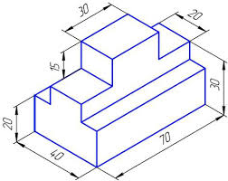
2.До технічних малюнків, виконаних в аксонометричних проекціях і позначених буквами А, Б, В, Г, Д, знайти зображення видів спереду, зверху, зліва, позначених цифрами 1-15
Зображення деталі | Вигляд спереду | Вигляд зверху | Вигляд зліва
А
Б
В
Г
Д

